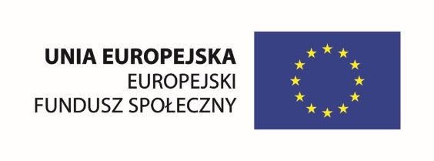

OGŁOSZENIE O NABORZE WNIOSKÓW O PRZYZNANIE JEDNORAZOWYCH ŚRODKÓW
NA PODJĘCIE DZIAŁALNOŚCI GOSPODARCZEJ

Powiatowy Urząd Pracy w Makowie Mazowieckim ogłasza nabór wniosków o przyznanie jednorazowych środków na podjęcie działalności gospodarczej (dofinansowania) osobom bezrobotnym w ramach Programu Operacyjnego Wiedza Edukacja Rozwój 2014-2020
pt. „Aktywizacja osób młodych pozostających bez pracy w powiecie makowskim (II)” współfinansowanego ze środków Europejskiego Funduszu Społecznego.

W ramach projektu zostaną udzielone dofinansowania na podjęcie działalności gospodarczej osobom do 29 roku życia włącznie, spełniających kryterium NEET (tj. osoby nie uczące się, nie pracujące i nie szkolące się ze środków publicznych w okresie ostatnich 4 tygodni), w tym dla:

- osób długotrwale bezrobotnych, przy czym:
- osoby, które nie mają ukończonych 25 lat stają się osobami długotrwale bezrobotnymi (w myśl zasad projektu) pozostając bez pracy przez okres 6-u miesięcy przed rozpoczęciem uczestnictwa w projekcie
- osoby w wieku 25-29 lat stają się osobami długotrwale bezrobotnymi (w myśl zasad projektu) pozostając bez pracy przez okres 12-u miesięcy przed rozpoczęciem uczestnictwa w projekcie
- osób posiadających orzeczenie o niepełnosprawności
- pozostałych osób z kategorii NEET w wieku 18-29 lat

Nabór będzie trwał w dniach 19.10.2017-31.10.2017
Liczba dotacji ograniczona.

Maków Mazowiecki, dnia 19.10.2017 roku.

